АДМИНИСТРАЦИЯ БАКЧАРСКОГО СЕЛЬСКОГО ПОСЕЛЕНИЯ
ПОСТАНОВЛЕНИЕ

26.06.2014 №65
с. Бакчар

Об утверждении мест выпаса и
беспривязного содержания животных
(крупного и мелкого рогатого скота,
лошадей) на территории Бакчарского
сельского поселения

В соответствии с Федеральным законом от 06.10.2003 № 131-ФЗ «Об общих принципах организации местного самоуправления в Российской Федерации», Законом Томской области от 15.08.2002 № 61-ОЗ «Об основах благоустройства территорий городов и других населенных пунктов Томской области»,

ПОСТАНОВЛЯЮ:

- Утвердить места выпаса и беспривязного содержания животных (крупного и мелкого рогатого скота, лошадей) на территории Бакчарского сельского поселения за пределами села Бакчара, согласно приложению №1.
- Разместить Постановление на официальном сайте Администрации Бакчарского сельского поселения в информационно-телекоммуникационной сети Интернет.
- Контроль за исполнением настоящего постановления оставляю за собой.

Глава Бакчарского сельского поселения Е.И.Махнев

Приложение № 1
к Постановлению от 26.06.2014 № 65

Места выпаса и беспривязного содержания животных (крупного и мелкого рогатого скота, лошадей)
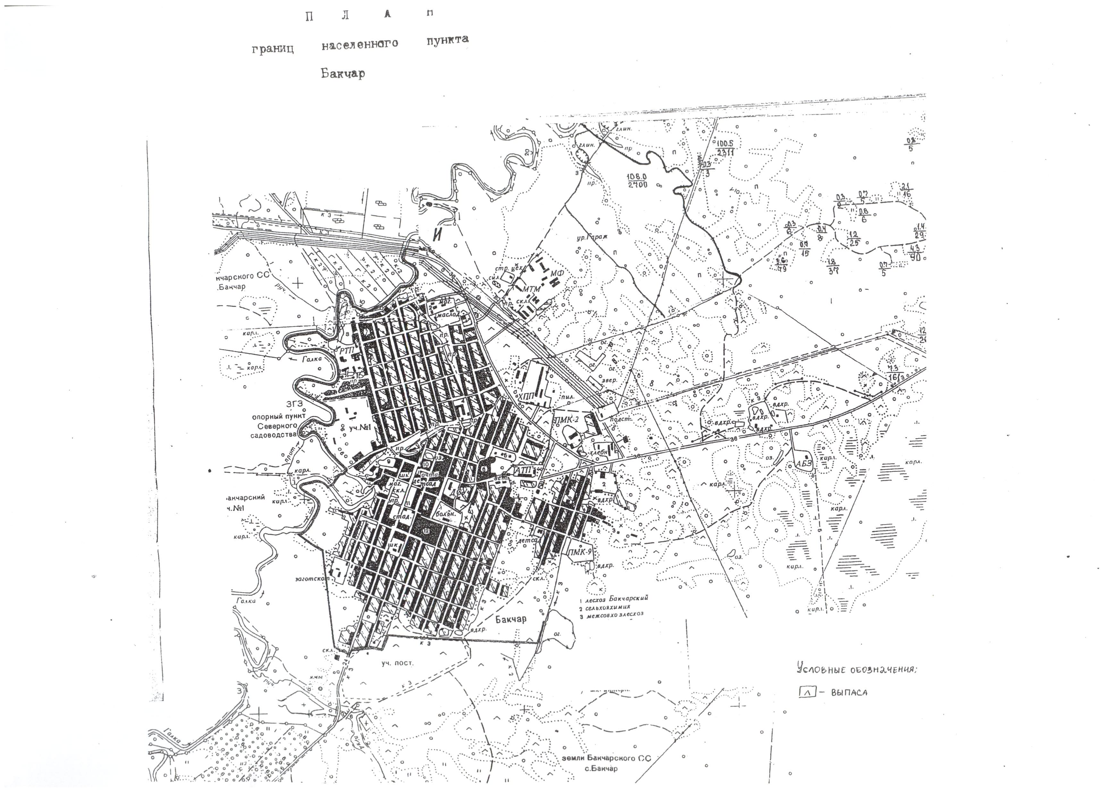
на территории Бакчарского сельского поселения за пределами села Бакчара

